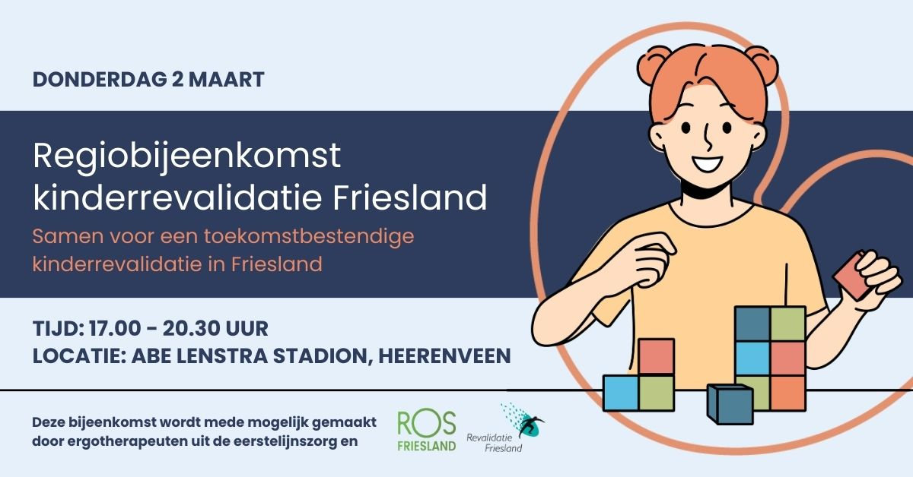
Kinderrevalidatie in Friesland toekomstbestendig maken - samen met jou
Hoe zorgen we ervoor dat kinderen in Friesland óók in de toekomst kunnen rekenen op sterke, toegankelijke en goed afgestemde kinderrevalidatie? Die vraag staat centraal tijdens de regiobijeenkomst kinderrevalidatie Friesland op donderdag 5 maart 2026 dat @ROS Friesland samen organiseert met 1e lijns behandelaren en @Revalidatie Friesland. Jouw expertise is daarbij onmisbaar.
Werk jij in de eerste of tweede lijn als fysiotherapeut, ergotherapeut, logopedist of andere professional in de kinderrevalidatie in Friesland? Dan is dit hét moment om samen met collega’s uit het werkveld feiten, praktijkervaring en inzichten te bundelen.
Na een reeks online gesprekken in 2025 is het tijd om elkaar live te ontmoeten en in een interactieve werksessie scherp te krijgen:
✅ Wat zien we in cijfers en trends?
✅ Wat ervaren we dagelijks in de praktijk?
✅ Welke gerichte acties zijn nodig voor duurzame kinderrevalidatie?
Wij regelen de voorbereiding én een maaltijd. Jij brengt je kennis en ideeën mee.
📍 Abe Lenstra Stadion, Heerenveen
🕔 17.00 – 20.30 uur
🍲 Ontvangst met soep en broodjes + werksessie
👉 Meld je nu aan:
https://www.rosfriesland.nl/agenda/regiobijeenkomst-kinderrevalidatie-friesland/
Samen bouwen we aan een volledig en realistisch beeld van de kinderrevalidatie in Friesland en zetten we concrete stappen vooruit.
#kinderrevalidatie #revalidatiezorg #zorgprofessionals #fysiotherapie #ergotherapie #logopedie #eerstelijnszorg #tweedelijnszorg #zorgsamenwerking #toekomstbestendigezorg

